Escuela Normal de Educación Preescolar

Licenciatura en Educación Preescolar

Ciclo escolar 2020-2021

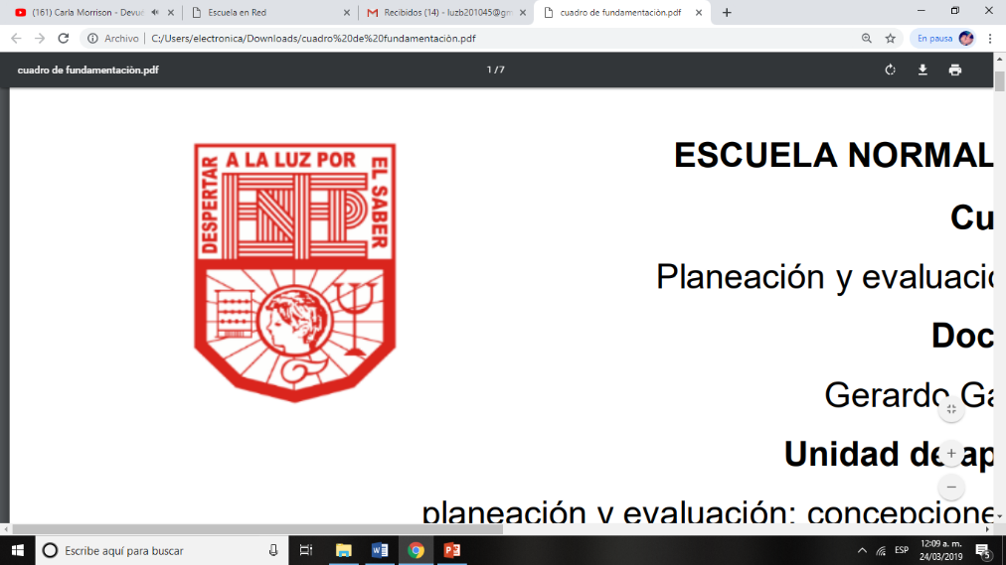

**Curso:** Teatro

**Profesor:** Miguel Andrés Rivera Castro

**Alumna:** Luz María Velásquez Mata#20

3**°** “B”

**Ejercicios teatrales y/o formas dramáticas**

**Unidad de aprendizaje II. La apreciación teatral**

Competencias de Unidad

* Detecta los procesos de aprendizaje de sus alumnos para favorecer su desarrollo cognitivo y socioemocional.
* Integra recursos de la investigación educativa para enriquecer su práctica profesional, expresando su interés por el conocimiento, la ciencia y la mejora de la educación.
* Actúa de manera ética ante la diversidad de situaciones que se presentan en la práctica profesional.
* Reconoce la importancia de la expresión y apreciación artística en la educación, comprendiendo que se encuentran íntimamente ligadas entre sí y que son indispensables para el desarrollo humano.
* Comprende la importancia de la expresión y apreciación teatral en la formación docente y su impacto en el desarrollo integral de los niños y niñas en educación preescolar.
* Comprende la importancia del teatro en el desarrollo integral de los niños y niñas en educación preescolar.

20 de mayo de 2021 Saltillo, Coahuila

**Índice**

Preguntas de vídeos………………………………………..………………3

Enlaces de vídeos………………………………………………….............5

Rúbrica………………………………………………………………………..5

**Preguntas de vídeos**

1. **¿Qué es el juego simbólico?**

Es un tipo de juego conocido como elaborado, a través del cual el niño recrea y representa todo lo que ocurre a su alrededor. Siendo la capacidad de simbolizar, es decir, crear situaciones mentales y combinar hechos reales con hechos imaginativos.

1. **Ejemplos de juegos simbólicos**

* Jugar a coches y trenes
* Juego de disfraces
* Juguetes de oficios
* Muñecos de peluche.

1. **Beneficios del juego simbólico para los niños**
2. Les ayuda a comprender la realidad que les rodea
3. Favorece su desarrollo social
4. Fomenta su expresión emocional
5. Promueve la interiorización de las reglas básicas de la sociedad
6. Potencia el desarrollo del pensamiento y del lenguaje
7. Es un tiempo que tienen ellos de romper normas
8. Permite que comprendan los diferentes roles de las distintas personas
9. Desarrollan la iniciativa personal, la imaginación y la creatividad
10. **6 consejos para fomentar y desarrollar actitudes con los juegos simbólicos**
11. Proporciona material adecuado para que los niños puedan elaborar la realidad
12. Juega con ellos, aprovecha las ocasiones que puedas e introdúcete en su mundo inventado
13. Sirve de ejemplo en tu vida diaria
14. Ayúdales a crear situaciones mentales y así combinar la realidad con la imaginación
15. Respeta su juego, pero no lo descuides
16. Aprovecha esta actividad natural y espontánea de los niños y niñas para introducir aprendizajes
17. **El juego simbólico es todo aquel juego:**

Espontáneo, natural o también dirigido.

1. **El juego simbólico permite la exteriorización de conductas aprendidas mediante:**

La observación de lo que los niños viven día a día y estimula el aprendizaje de nuevas situaciones.

1. **Y se caracteriza:**

Porque los niños evocan situaciones ficticias como si estuvieran pasando realmente. De ahí que se convierten en personajes como jugar a ser un doctor, un chef, piloto, ingeniero, la maestra, el policía, etc.

1. **¿Qué es el juego dramático?**

Es una práctica teatral que reúne a un grupo de jugadores que improvisa colectivamente según un tema elegido.

1. **En el juego dramático todos:**

Juegan en el mismo espacio.

1. **Dentro del juego dramático se puede representar:**

* Imitaciones
* Improvisaciones
* Juegos de roles
* Dramatizaciones de cuentos
* Historias inventadas
* Propuestas del docente.

**Enlaces de vídeos**

* El juego simbólico en los niños: su importancia y beneficios. Etapas, ejemplos y actividades. <https://youtu.be/ump2XqoeOU8>
* Juego simbólico. <https://youtu.be/M29jXHPaf6M>
* ¿Qué es el juego dramático?. <https://youtu.be/EaAr3EtCFa8>

**Rúbrica**

